

**מרכז סול וסיסי מרק לשחמט וספרייה עירונית טאגור 26- 036436948**

**עמותת צ'רניאק לשחמט** תל אביב –יפו (עמותה רשומה)

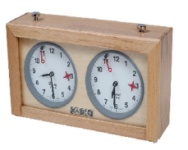

**אליפות תל-אביב בשח בזק**

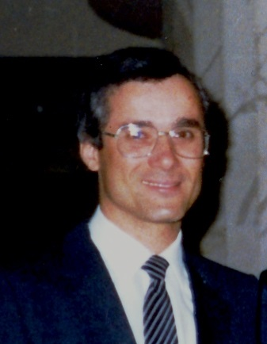

**לזכר אבי גדות ז"ל**

**התחרות תתקיים ביום שבת 28/1/2017 א' בשבט תשע"ז.**

**במרכז השחמט רח' טאגור 26 רמת אביב**

**טקס פתיחה בשעה 10:00**

**אבי גדות**

איש משפחה אוהב אדם, שחמטאי חובב ואינטלקטואל בעל ערכים

**שיטת התחרות: תשעה סיבובים שוויצרים כפולים. (18 משחקים לכל שחקן)**

**קצב המשחקים : 5 דקות לשחקן למשחק**

**התחרות פתוחה לכל.**

**פרסים: מקום ראשון - 2400 ₪ + גביע**

**מקום שני - 1400 ₪ + גביע**

**מקום שלישי- 1000 ₪ + גביע**

**מקום רביעי - 600 ₪**

**מקום חמישי- 400 ₪**

**פרסי 150 ₪ למצטיינים עד מד-כושר 2200,2000,1800,1600. לשחקנית המצטיינת,**

**לשחקן הוותיק המצטיין (מי שנולד לפני 31/12/1952), לנער המצטיין עד גיל 12 (ילידי 2005 ואילך), לחבר המועדון העירוני**

**דמי השתתפות בתחרות : 60 ₪** (רבי אמנים – פטורים מתשלום). אמנים בינלאומיים **30 ₪** חברי מרכז השחמט, שחקני ליגה ותלמידי החוגים **50 ₪**

**ההרשמה מראש עד יום רביעי 25/1** במרכז השחמט רחוב טאגור 26 תל- אביב. **בכרטיס אשראי: טל: 03-6436948**

תשלום והרשמה ביום התחרות: על בסיס מקום פנוי בתוספת 20 ₪ .

**מנהלי התחרות: רמי טל, עודד רוס ורמי בקיש.**